ИНФОРМАЦИОННО – ПРОСВЕТИТЕЛЬСКАЯ ГАЗЕТА ДЛЯ РОДИТЕЛЕЙ
Странички психолога

№ 1 сентябрь 2018 года основана в 2018 году

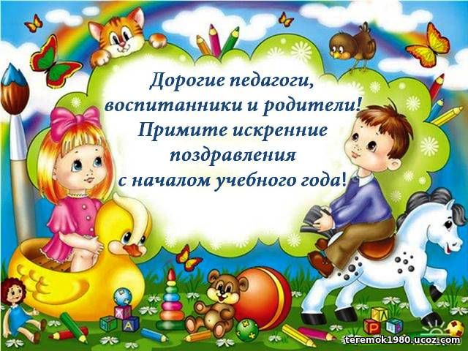
Читайте в номере:
Календарь событий
«Экскурсия в лето!»
стр.2 - 4

Психолог советует
«Игры и игрушки, в которые играют дети»
стр.6

Развиваемся, играя
стр. 7

Семейная психологическая копилка
стр. 8

Здравствуйте, уважаемые родители!
Я рада приветствовать Вас на страницах первого выпуска ежемесячной газеты «Странички психолога», которая теперь будет выпускаться именно для вас!
Мы снова начинаем новый учебный год. Впереди много планов, идей. Надеемся, что Вы, как всегда, будете нас поддерживать и помогать в реализации планов. Весь коллектив детского сада поздравляет Вас и Ваших детей с новым учебным годом!

С уважением педагог – психолог Шишкова Н.И.

Странички психолога «Календарь событий» № 1 сентябрь 2018 года

«Экскурсия в лето!»
Лето - самое благоприятное время для укрепления и развития детей. Работа педагога – психолога в летний период организована так, чтобы дети провели его с радостью и удовольствием, получили заряд бодрости.
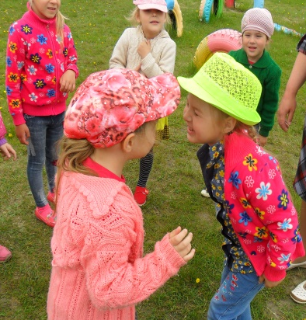
С ребятами старшей группы проведено занятие - тренинг «Давайте жить дружно» с цельюсплочения детского коллектива; воспитания чуткости, доброты, отзывчивости по отношению друг к другу, умения находить общий язык с окружающими; снятие агрессии, тревожности, мышечного напряжения; развитие самоконтроля и саморегуляции.
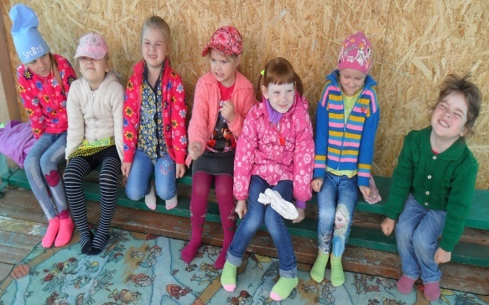
Началось занятие с приветствия друг друга необычным способом: плечиками, спинками, носиками, что подняло настроение у ребят.
Педагог – психолог говорила с детьми о дружбе, доброте и отзывчивости, о тех человеческих качествах, которые помогают людям обрести друзей, найти взаимопонимание, стать настоящим Человеком.
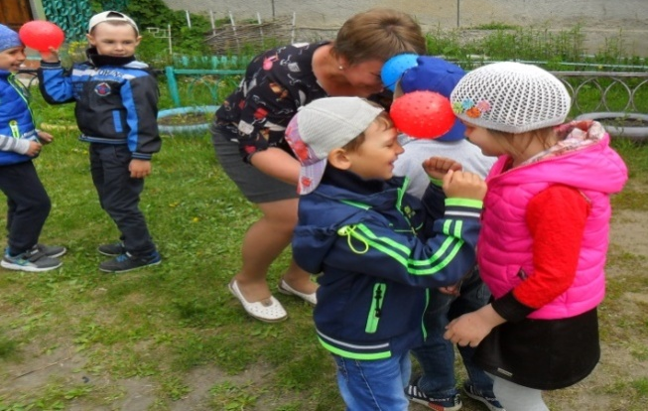

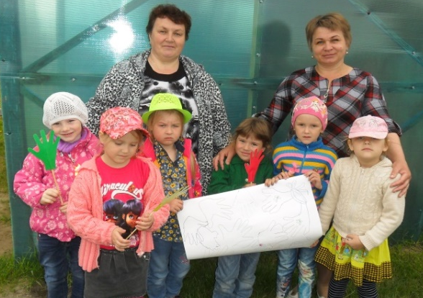
С удовольствием воспитанники играли в игры, предложенные психологом. Больше всего им понравился «Танец дружбы», где дети, разделившись на пары, становились лицом друг к другу, соединялись лбами, между ними зажимался мяч. Под музыку танцевали в таком положении.
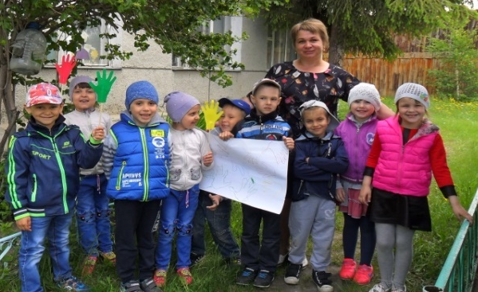

Закончилось мероприятие рисованием «Поляны дружбы».

- 2 -

Странички психолога «Календарь событий» № 1 сентябрь 2018 года

Ребята путешествовали по сказке «Репка», где смогли побывать главными героями сказки.
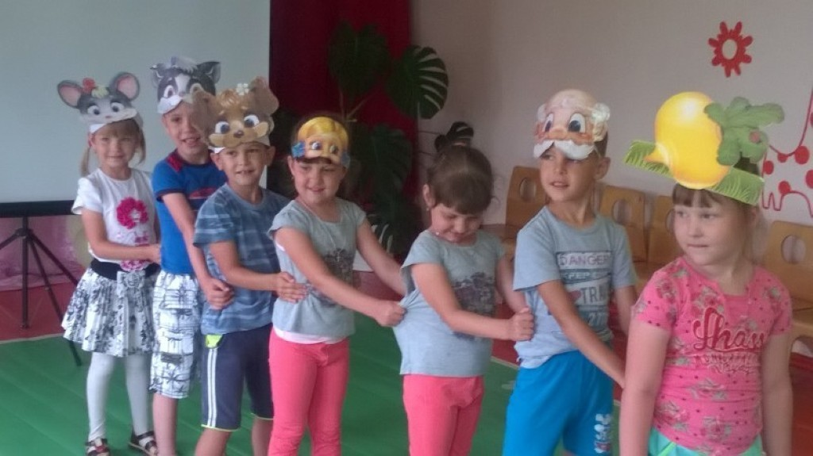
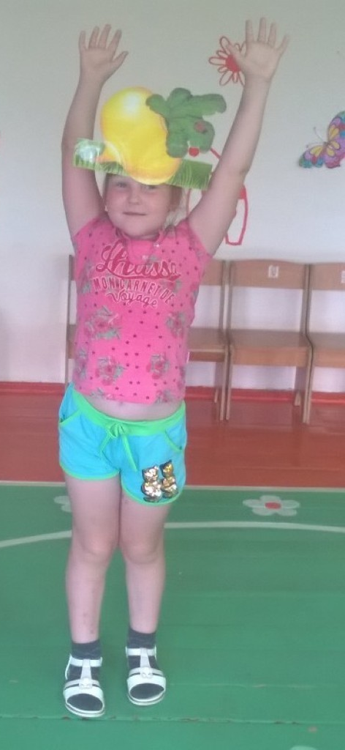

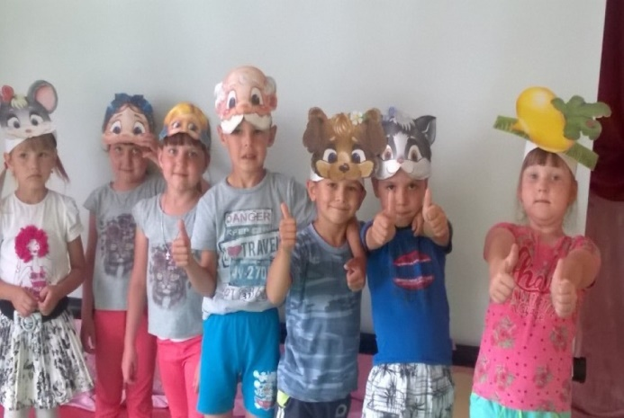
Конструировали корабли и выпускали в море
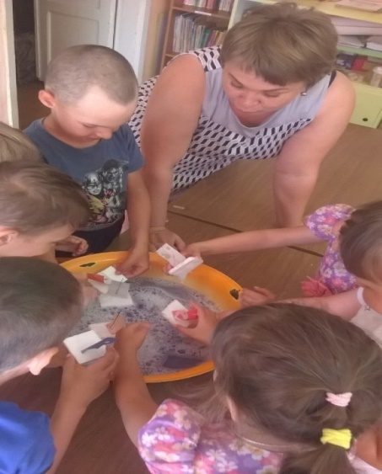
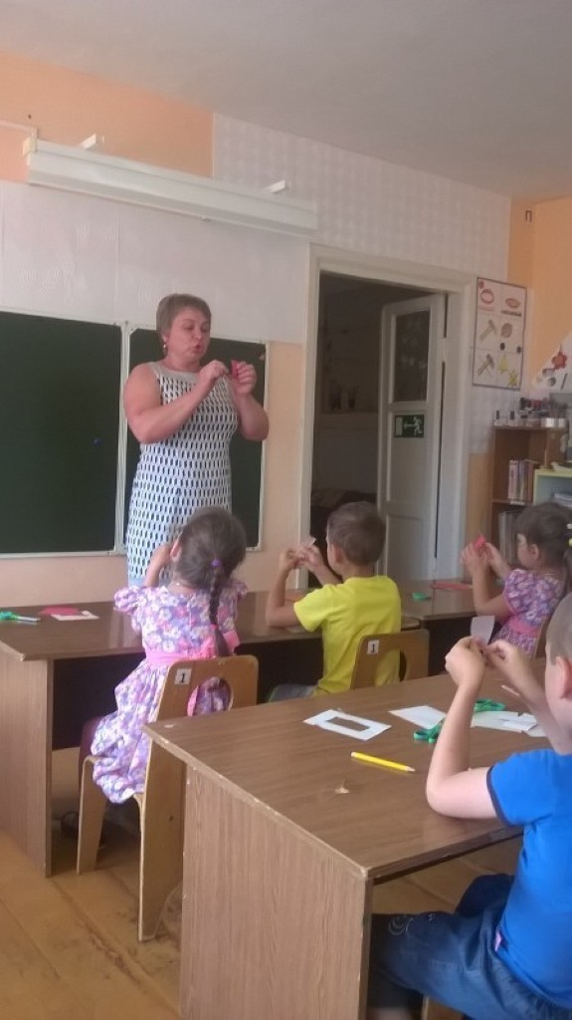

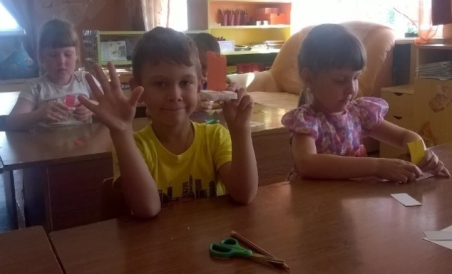

- 3 -

Странички психолога «Календарь событий» № 1 сентябрь 2018 года

Превратились в волшебников и расписали чудесные тарелки
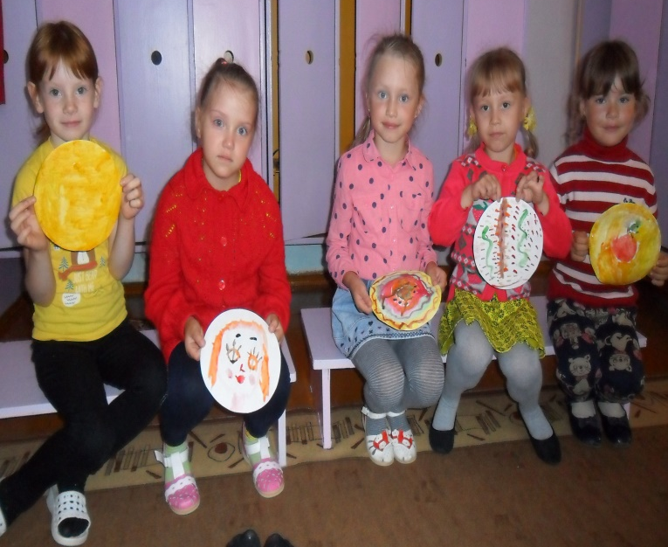
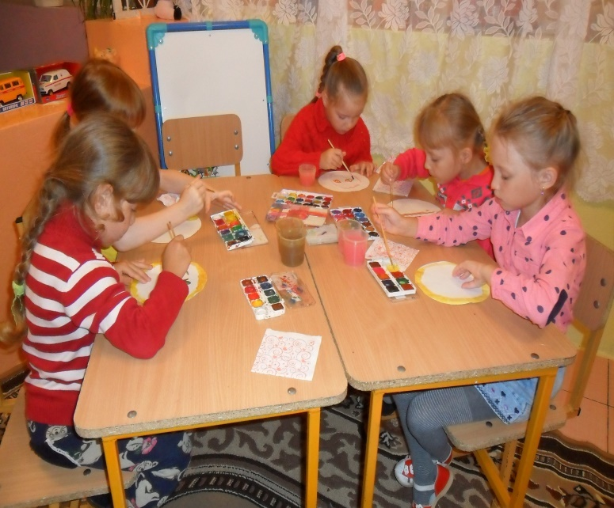
Путешествовали с «цветиком –семицветиком»
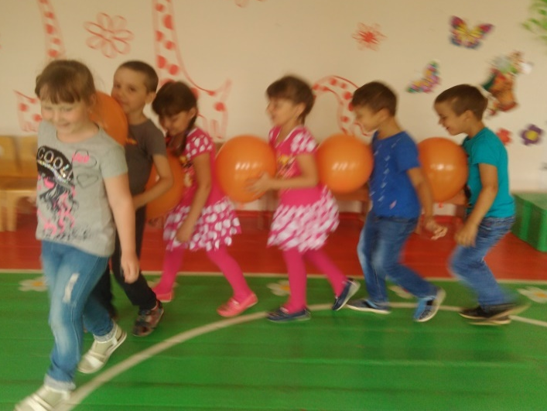
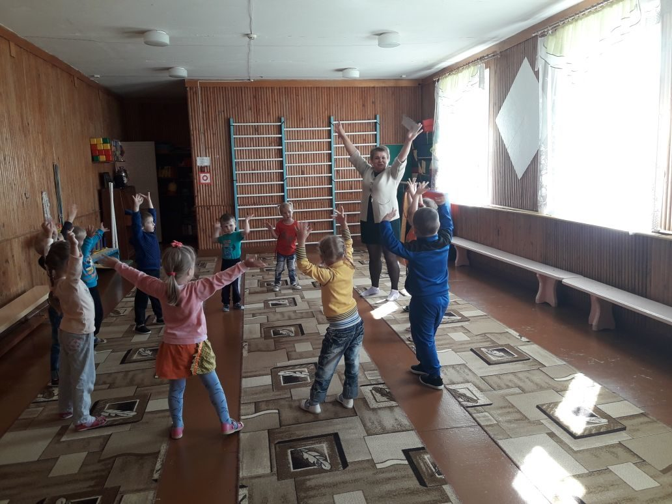
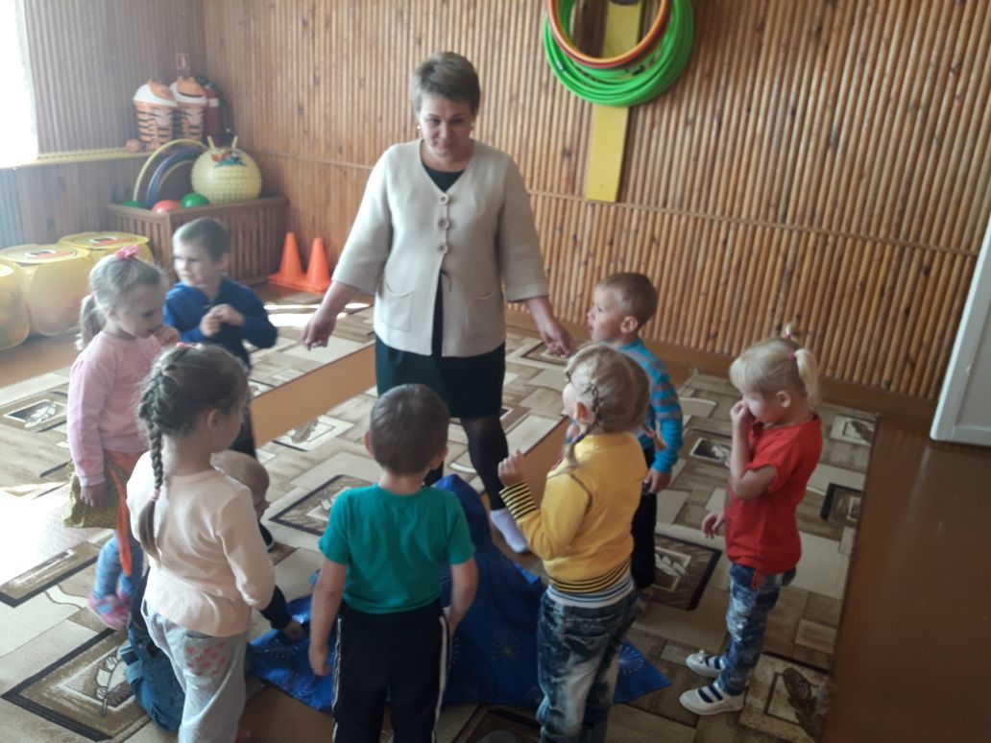

- 4 -
Странички психолога «Календарь событий» № 1 сентябрь 2018 года

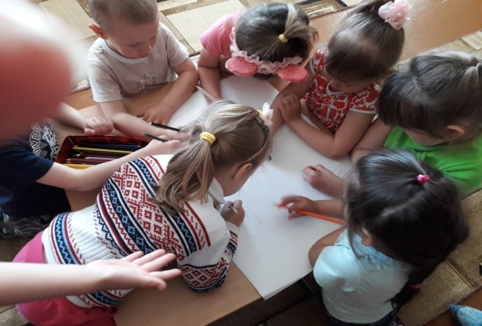
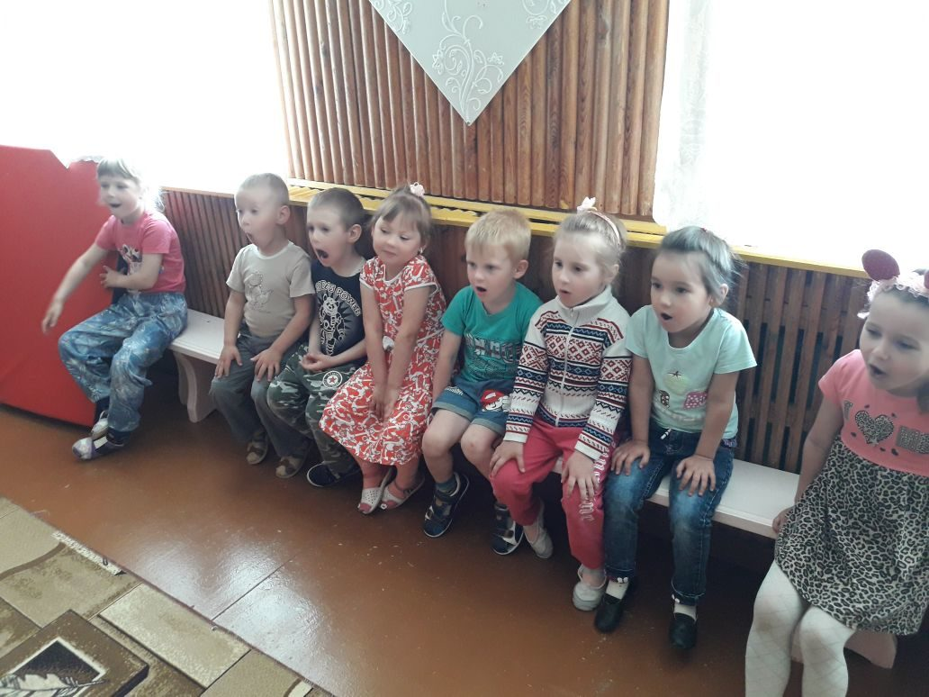
Ребята средней группы побывали в стране «Эмоций». Они учились выражать свои эмоции, эмоциональные состояния в мимике, сознательно управлять своими переживаниями.
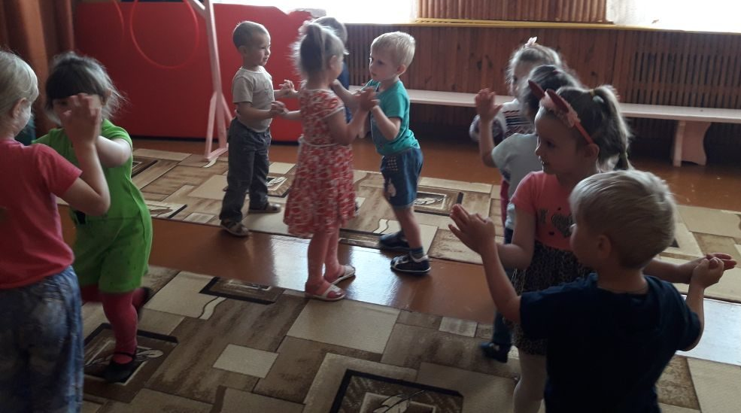
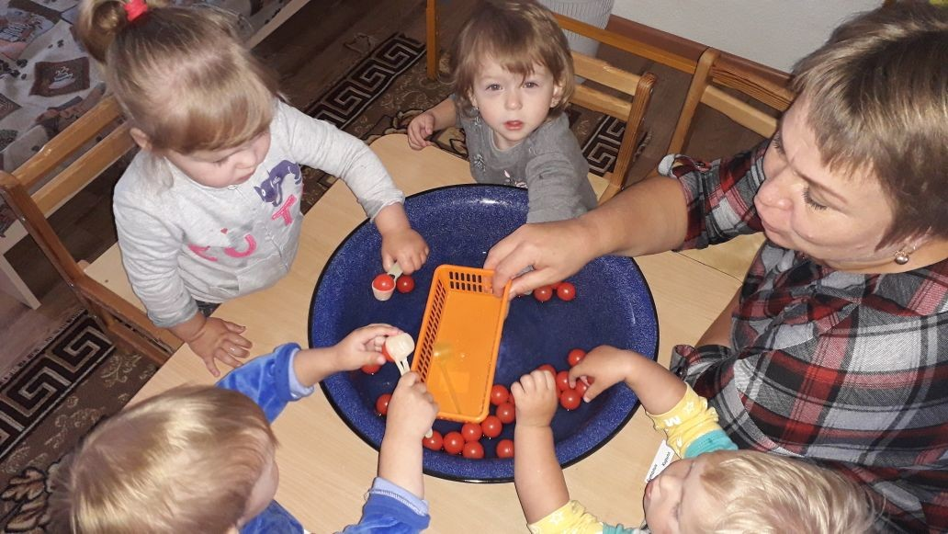
Не остались без внимания и вновь прибывшие детки. Малыши «ловили» рыбу, играли с шариками в воде, с «волшебным» песком.
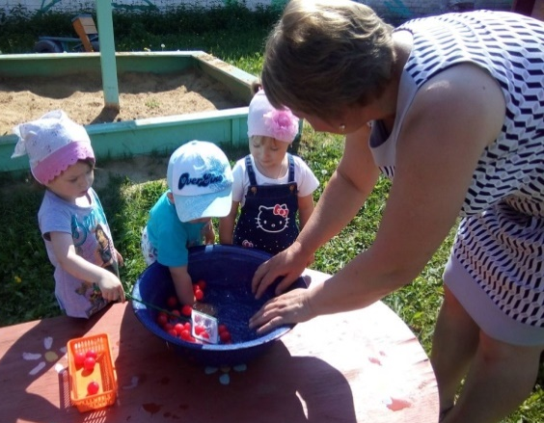

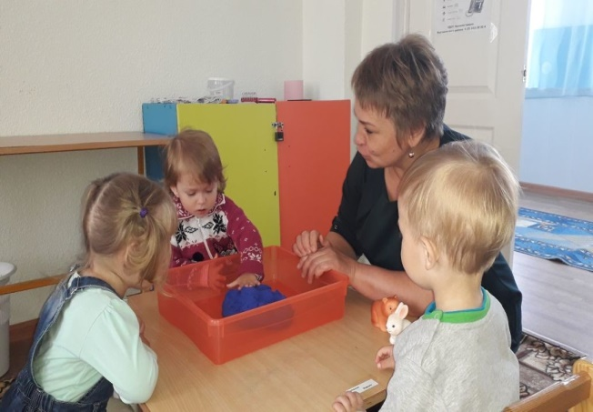

- 5 -
Странички психолога Психолог советует № 1 сентябрь 2018 года
«Игры и игрушки, в которые играют дети»
Мы все знаем, что игра – это ведущая деятельность в дошкольном возрасте. Ребенок в игре познает мир, в процессе игры в нем формируются человеческие качества.
Сейчас полки магазинов ломятся от многообразия детских игрушек. Но какие игрушки сегодня попадают в руки нашего ребенка? Хорошо, если это традиционные игрушки: куклы, мишки, машинки. А если это игрушки, которые вызывают страх и слезы? В магазинах мы видим довольно широкий ассортимент злых роботов, монстров и так далее.
Для начала давайте разберемся, какие основные виды игрушек нам предлагает современный рынок.
Сюжетно-образные. Они отражают образ людей, животных, транспорта и других предметов. Часто можно найти комплексные сюжетные игрушки, например, наборы животных или техники. Такие игрушки предназначены для сюжетно-ролевых игр, и с их помощью можно познакомить ребенка с различными жизненными ситуациями.
Интерактивные игрушки. Современные изобретения поистине удивляют. Эти игрушки умеют реагировать на действия ребенка и взаимодействовать с ним. Это и куклы, которые "разговаривают", плачут, их можно покормить и перепеленать, и мягкие игрушки в виде животных, которые проигрывают мелодии и двигаются, различные радиоуправляемые и компьютерные игрушки.
Спортивные игрушки.Предназначены для физического развития детей. Это и каталки с велосипедами, и мячи, и кегли.
Моторные игрушки. Игрушки, развивающие мелкую и крупную моторику, способствующие умственному развитию и развитию речи. Мозаики, шнуровки, мелкий конструктор.
Обучающие игрушки. К ним относят настольные игры, кубики, конструкторы, рамки-вкладыши и т.д. Следует учитывать, что обучающие игрушки предназначены для детей разных возрастов.
Строительные игрушки. Это большей частью конструкторы как с мелкими, так и с крупными деталями, различные бруски, конусы и т.д.
Музыкальные игрушки. Они способствуют эстетическому воспитанию. Бывают как всевозможные копии и имитаторы музыкальных инструментов, так и озвученные игрушки.
Театральные игрушки. С помощью таких игрушек можно воспроизвести сюжеты различных сказок. Они развивают память, внимание, восприятие, речь и т.д.
Наборы для творчества. Развивают в ребенке творческий потенциал, чувство пропорции, восприятие цвета.
К выбору детских игрушек нужно подходить очень ответственно. Выбирайте только качественные игрушки. Старайтесь покупать игрушки в специализированных магазинах, а вот покупок на рынке, в переходах метро и в киосках лучше избегать. Проверяйте, чтобы мягкие игрушки не оставляли на руках мех, швы и детали были крепкими. Пластмассовые игрушки не должны иметь резкий запах. На игрушке должна быть информация, написанная на русском языке, о производителе и инструкция по уходу.
Игрушка должна соответствовать возрасту. Нельзя игрушку, предназначенную для ребенка от 3 лет, предлагать годовалому малышу. Она может содержать мелкие детали или ворс, вызывающий дерматит или аллергию у крохи.
Будьте осторожны с интерактивными игрушками и игрушками, несущими агрессию. Ребенку чувствительному, с подвижной психикой, такие игрушки могут причинить вред. Известны случаи, когда интерактивная кукла, реагирующая плачем на движение ребенка, доводила детей до нервного срыва. Агрессивные игрушки, имеющие при себе оружие, темных цветов и в некоторых случаях даже с потеками крови могут также неблагоприятно повлиять на психику ребенка. В некоторых странах запрещены игрушки, имитирующие оружие.

- 6 –

Странички психолога Развиваемся, играя № 1 сентябрь 2018 года

«Играйте с детьми дома!»
1. Что лишнее?
У этой игры множество вариантов. Время от времени устраивайте ребёнку тренировку внимания. Вот перед ним лежат мячик, кукла, кубик, тарелка. Что лишнее? правильно, из тарелки едят, а остальные предметы-игрушки. А теперь пусть ребёнок устроит вам подобный экзамен. Игра развивает память, внимание, логику.

2. Чудесный мешочек
В эту игру можно играть вдвоём с ребёнком, а можно превратить эту игру в увлекательный конкурс. Положите в небольшой мешочек хорошо знакомые ребёнку предметы: мячик, кубик, карандаш, кисточку, шнурок и др. Завяжите ребёнку глаза и попросите его вытащить один предмет. Пусть попробует узнать этот предмет на ощупь. Игра развивает тактильные ощущения, воображение, память, сообразительность.

3. Что за сказка?
У вас в руках всё тот же чудесный мешочек, в котором находятся предметы, которые потеряли сказочные персонажи (ключ, туфелька, горошина, луковица и т. д) Ребёнок должен отгадать, что за герой его потерял или в какой сказке встречается этот предмет. Игра развивает речь, память, воображение.

4. Комплименты
Расскажите ребёнку, что вежливому человеку живётся легче и веселее. Его все уважают и ценят. Проверьте, умеете ли вы говорить комплименты, и умеет ли это делать ваш ребёнок. В эту игру можно играть вдвоём или большой компанией. Все по очереди говорят каждому из участников что-то приятное. За самый лучший комплимент-приз. Игра развивает умение общаться.

5. Кто первый?
Называйте вслух всё, что видите за окном (деревья, автомобили, птицы, дома и т. д.) Побуждайте ребёнка указывать и называть разные объекты, а также отыскивать среди них какие-то примечательные (самое большое дерево, грузовая машина). А теперь загадайте какой-нибудь объект, который можно увидеть за окном. Выигрывает тот, кто увидит загадочный объект первым. Игра развивает внимание, расширяет словарный запас.

6. Фанты
Это простая и весёлая игра. Выберите двух ведущих. Каждый отдаёт одному из ведущих какую-нибудь свою вещь: заколку, игрушку, платок и т. д. Один ведущий закрывает глаза, а второй поднимает чей-нибудь фант и задаёт вопрос: что делать этому фанту? «Не открывая глаз, первый даёт задание (прокукарекать, изобразить какое-либо животное и т. д) Получается весёлый импровизированный концерт. Игра развивает фантазию, артистические способности, умение общаться.

- 7 -

Странички психолога Семейная психологическая № 1 сентябрь 2018 года
копилка

Тест для родителей
«Я и мой ребенок»
Тест дополнит ваше представление о себе как о родителях, поможет сделать определенные выводы относительно проблем воспитания детей.
Вопросы | Ответы
Можете ли ВЫ | Могу и всегда так поступаю | Могу, но не всегда так поступаю | Не могу
1 | 2 | 3 | 4
1. В любой момент оставить свои дела и заняться ребенком? | А | Б | В
2. Посоветоваться с ребенком, не взирая на его возраст? | А | Б | В
3. Признаться ребенку в ошибке, совершенной по отношению к нему? | А | Б | В
4. Извиниться перед ребенком в случае неправоты? | А | Б | В
5. Сохранить самообладание, даже если поступок ребенка вывел Вас из себя? | А | Б | В
6. Поставить себя на место ребенка? | А | Б | В
7. Поверить хотя бы на минуту, что Вы добрая фея (прекрасный принц)? | А | Б | В
8. Рассказать ребенку поучительный случай из детства, представляющий вас в невыгодном свете? | А | Б | В
9. Всегда воздерживаться от употребления слов и выражений, которые могут ранить ребенка? | А | Б | В
10. Пообещать ребенку, исполнить его желание за хорошее поведение?  11. Выделить ребенку один день, когда он может делать что хочет и вести себя так, как захочет, и ни во что не вмешиваться? | А | Б | В
12. Не прореагировать, если Ваш ребенок ударил, грубо толкнул или просто не заслуженно обидел другого ребенка? | А | Б | В
13. Устоять против детских просьб и слез, если уверены, что это каприз, мимолетная прихоть? | А | Б | В

Ключ к тесту. Ответ «А» оценивается в 3 очка. Ответ «Б» в 2 очка. Ответ « В» в 1 очко.
От 30 до 39 очков. Ребенок – самая большая ценность в Вашей жизни. Вы стремитесь не только понять, но и узнать его, относитесь к нему с уважением, придерживаетесь прогрессивных принципов воспитания и постоянной линии поведения. Другими словами, вы действуете правильно и можете надеяться на хороший результат.
От 16 до 30 очков. Забота о ребенке для Вас вопрос первостепенной важности. Вы обладаете способностями воспитателя, но на практике не всегда применяете их последовательно и целенаправленно. Порой Вы через чур, строги, в других случаях – излишне мягки; кроме того вы склоны к компромиссам, которые ослабляют воспитательный эффект. Следует задуматься над своим подходом в воспитании ребенка.
Менее 16. У вас серьезные проблемы в воспитании ребенка. Вам недостает либо знаний, либо терпения, а возможно и того и другого. Советуем Вам обратиться к помощи специалистов, педагогов и психологов, познакомиться с публикациями по вопросам семейного воспитания.
641231, Курганская область, Варгашинский район, р.п. Варгаши,
улица Космонавтов 1А, т. 8- (35 233) 28-8-08
Адрес электронной почты: detskiisad.ryabinushka@yandex.ru

Адрес электронной .ryabinushka@yandex.ru

- 8 -

